SKT, T Day에 비트코인 쏜다
- 비트코인 1개 1명, 0.01개 10명 등 추첨… 참여 고객 전원 1천원 상당 비트코인 지급
- T Day에서 쿠폰 다운로드 후, 코빗 본인인증/계좌연결 완료 시 ‘비트코인 럭키드로우’ 참여
- 추가혜택 ‘우주패스 찬스’… 파리바게뜨 1천원당 500원 할인∙적립, 도미노/피자헛 60% 할인∙적립 등
엠바고: 배포 즉시 보도 가능합니다.

[2022. 3. 7]

SK텔레콤(대표이사 사장 유영상, www.sktelecom.com)이 3월 T Day 행사에 ‘비트코인 럭키드로우’, ‘우주패스 찬스’ 등 특별한 혜택을 선보인다고 밝혔다.

T Day는 매달 T자 모양의 날짜(첫째주, 매주 수요일)에 T멤버십 전 고객에게 특별한 혜택을 제공하는 T멤버십의 대표 프로그램이다.

특히 이번 3월 T Day에는 가상 자산 거래소인 코빗과 함께 비트코인 럭키드로우 프로모션을 진행한다.

T멤버십 고객이라면 누구나 3월 7일부터 11일까지 T Day 프로모션 페이지에서 쿠폰 다운로드 후, 3월 20일까지 코빗 앱에서 쿠폰을 등록한 고객 전원에게 1천원 상당의 비트코인을 즉시 지급한다.(단, 쿠폰 등록 시점 본인 인증 / 은행 계좌 연동 완료 및 코빗 계정의 마케팅 수신 동의 시)

또한 ‘비트코인 럭키드로우’에도 자동 응모되어 추첨을 통해 1등 1명에게는 비트코인 1개, 2등 10명에게는 0.01 비트코인, 3등 1천명에게는 약 5만원 상당의 비트코인을 지급할 예정이다.

이 외에도 ‘우주패스 all / mini / 핫픽’을 이용하는 고객을 대상으로 기본 혜택 외, 추가 혜택을 제공하는 ‘우주패스 찬스’ 혜택을 다양하게 준비했다. 특히 3월 4일 출시된 ‘우주패스 핫픽’은 최근 큰 인기를 끌고 있는 갤럭시S22를 포함한 스마트폰 신규/기변 가입고객이 가입할 수 있는 프로모션형 구독 상품으로, 이번 3월 T Day 프로그램을 통해 다양한 추가 혜택을 누릴 수 있다.

우선 3월 7일부터 11일까지 파리바게뜨 이용 시 T Day 기본 혜택으로 전 상품 1천 원당 200원의 할인∙적립을 제공하며, ‘우주패스’ 이용 고객에게는 1천 원당 500원의 할인∙적립을 제공한다. 또 롯데시네마에서는 영화 할인 예매와 함께 팝콘 스위트 콤보를 증정한다.

또한 3월 16일에는 피자헛에서, 3월 23일에는 도미노에서 ‘우주패스’ 고객에게 방문포장 시 60%의 할인∙적립을 제공한다. 3월 30일에는 뚜레쥬르에서 우주패스 고객에게 1천원당 400원의 할인∙적립을 제공한다.

[3월 T Day 혜택 안내]
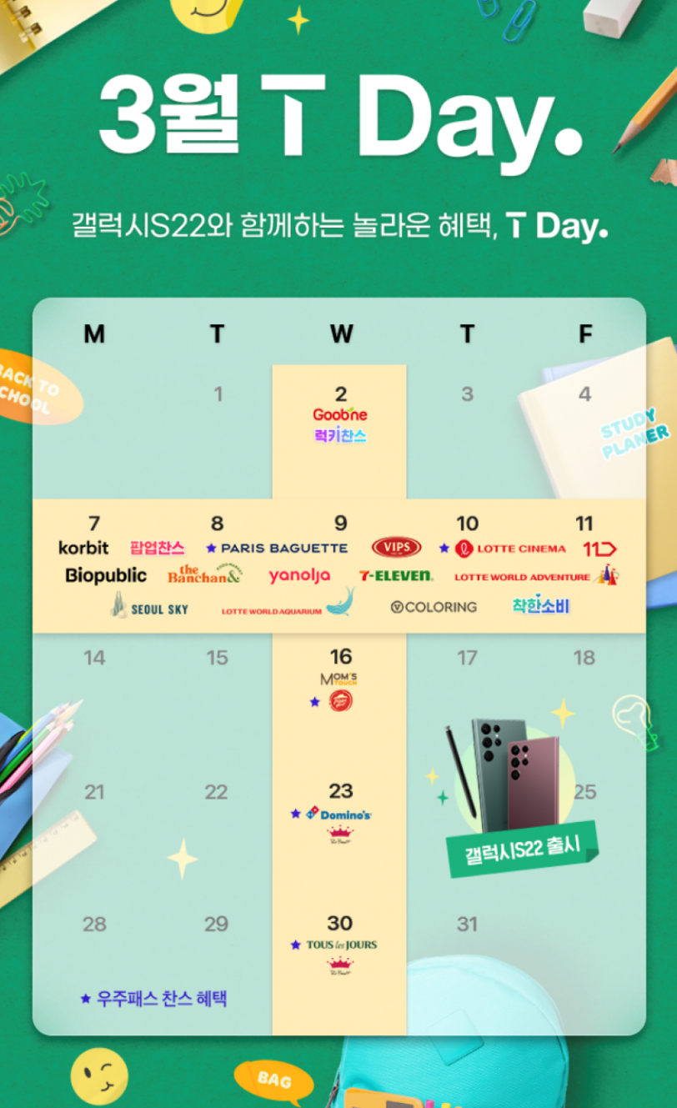

이 외에도 T Day 기간별로 11번가, V컬러링, 워커힐, 세븐일레븐, 빕스, 맘스터치, 폴바셋, 야놀자, 롯데월드, 굽네치킨, 바이오퍼블릭, 더반찬, A: place 등 다양한 제휴사에서 T멤버십 고객들을 위해 ‘럭키찬스’, ‘할인∙적립’ 등의 혜택을 제공한다. 자세한 제휴사별 혜택은 T멤버십 앱에서 확인할 수 있다.

SKT 윤재웅 구독마케팅담당은 “T Day는 T 멤버십 이용 고객분들께 매달 풍성한 혜택으로 기쁨을 드리고자 만든 프로그램”이라며 “앞으로도 비트코인과 같은 획기적인 깜짝 선물을 드릴 수 있도록, 많은 제휴사들과 협업해 다양한 마케팅 프로모션을 선보이겠다”고 밝혔다.

※ 사진설명
SK텔레콤은 3월 T Day 행사에서 ‘비트코인 럭키드로우’ 등 특별한 이벤트를 선보인다.
T Day 프로그램의 제휴사별 헤택들은 T 멤버십 앱에서 확인할 수 있다.
사진은 SK텔레콤 홍보모델이 T멤버십 제휴사에서 T Day 혜택을 이용하는 모습

▶ 관련문의 : SK텔레콤 PR실 혁신PR팀 김재익 매니저(02-6100-6714)
<끝>

